# Documentation Technique

## Spécification technique

### Server :

* The World (PlanetHoster)
* Version PHP 8.2
* Extension PDO
* Version 10.5.21-MariaDB

### Front :

* HTML 5
* CSS 3/SCSS
* Bootstrap 5.3.2
* Javascript
* Axios
* Node.js 18.16
* Npm 9.5.1
* Twig

### Back :

* PHP 8.2 PDO
* Symfony 7
* MySQL/Doctrine
* Composer 2.6.6

## Diagramme de cas d’utilisation

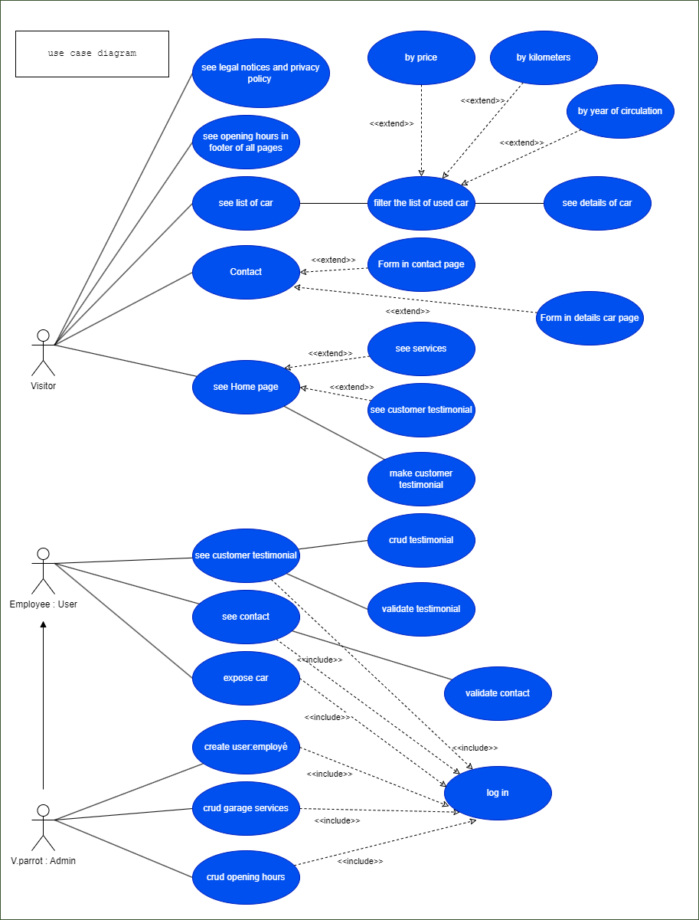

## Diagrammes de séquence

### Découvre la liste des véhicules

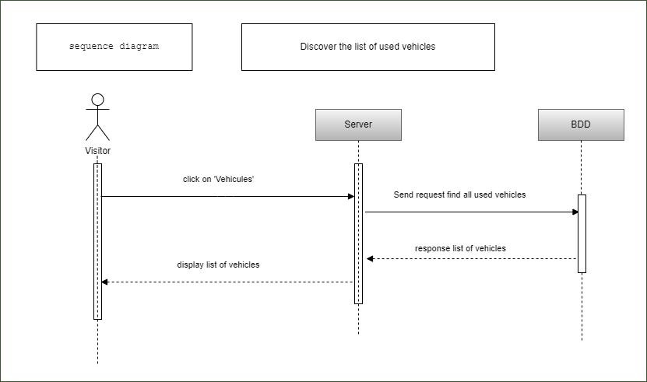

### Filtre la liste des véhicules selon ses critères

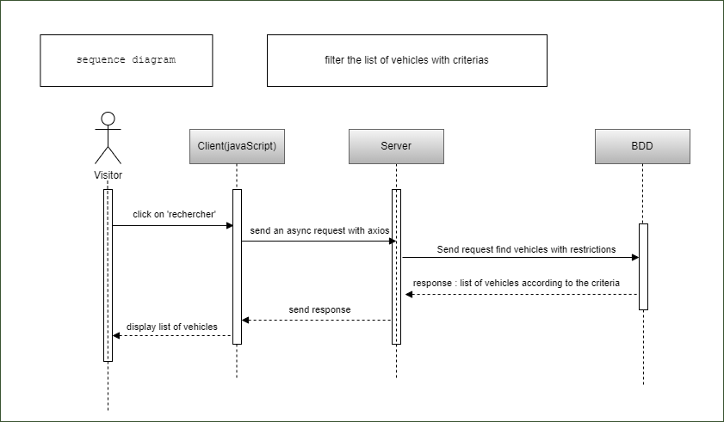

### Rempli un formulaire de contact depuis le détail d’une voiture

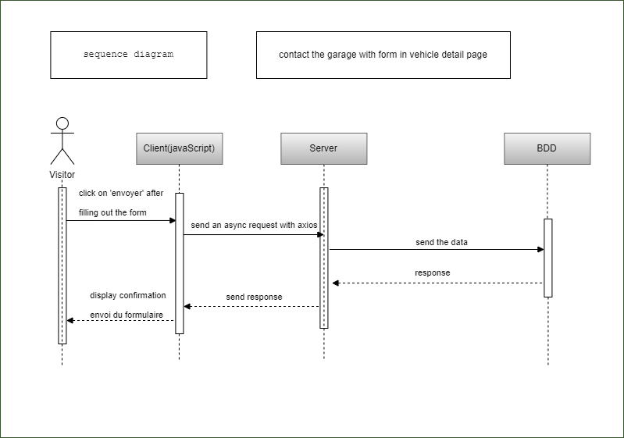

## Diagramme Entité Relation

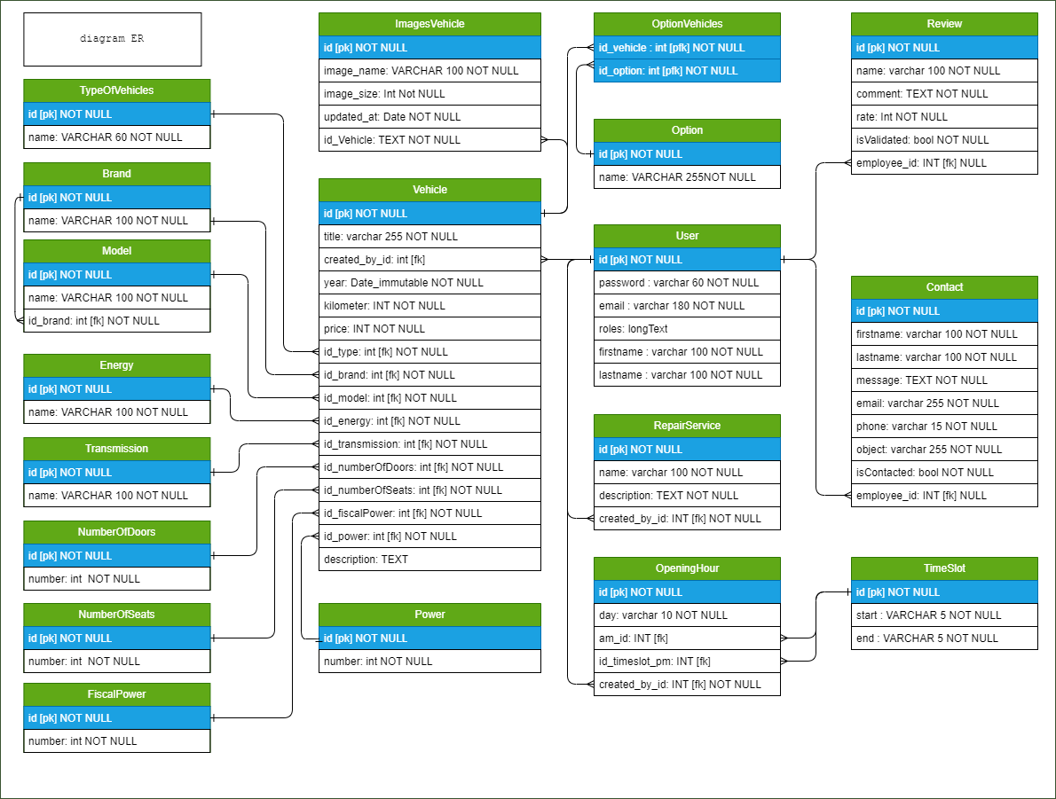

## Diagramme de classe

